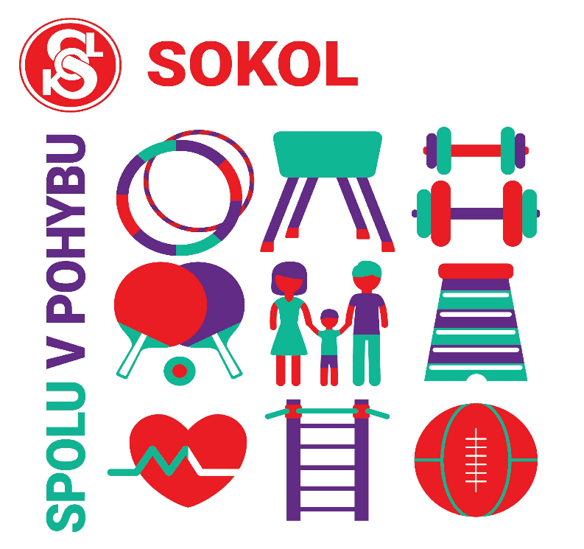
Týden sokolského cvičení pro veřejnost
Sportovní akce, jako otevřené cvičební hodiny, soutěže, výlety jsou určeny pro každého
24.9.2022 – #BeActive Night 2022
- výzva na večerní překonání co nejdelší vzdálenosti libovolnou formou běh, pochod
- start společný od sokolovny v 18:00
- jdeme za každého počasí
- doprovod pro děti zajištěn
- pravděpodobný návrat do 20:00 na fotbalové hřiště
- doporučujeme bezpečnostní prvky na oděv
26.9.2022 – Cvičení mladšího žactva – ukázková hodina od 17 hodin v sokolovně
- vhodné pro děti od 5 do 10 let
27.9.2022 – Cvičení staršího žactva – ukázková hodina od 17 hodin v sokolovně
- vhodné pro děti od 10 let
- soutěž „Skákání přes švihadlo“ – počet skoků za jednu minutu
27.9.2022 – Florbal – od 18 hodin v sokolovně
- vhodné pro děti od 6 let
27.9.2022 – Volejbal – od 19:30 hodin v sokolovně
- určeno pro dorost a dospělé
30.9.2022 – Výlet na kolech – sraz v 16:15 u sokolovny – Žalkovice – Hulín a zpět (16km) – za deště se tato akce nekoná – určeno pro všechny věkové kategorie
- doprovod pro děti zajištěn, malé kapesné sebou

Pro všechny účastníky – sokoly, nesokoly, malé i velké jsou připraveny diplomy a malé dárky. Přijďte si všichni zasportovat. Těšíme se na Vás.
Informace na telefonním čísle 605107992 – Svobodová Lenka

